Téma: Stredné Slovensko- opakovanie
Foto: internet
Zopakuj si, čo sme sa naučili o strednom Slovensku
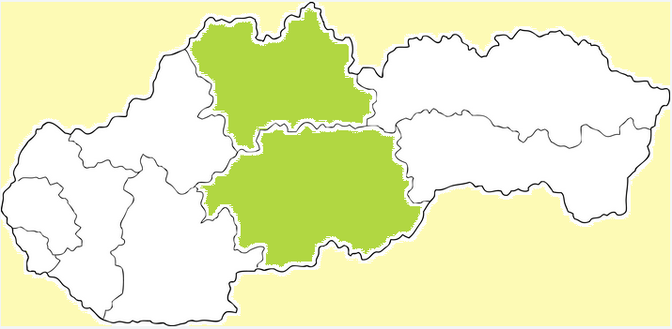
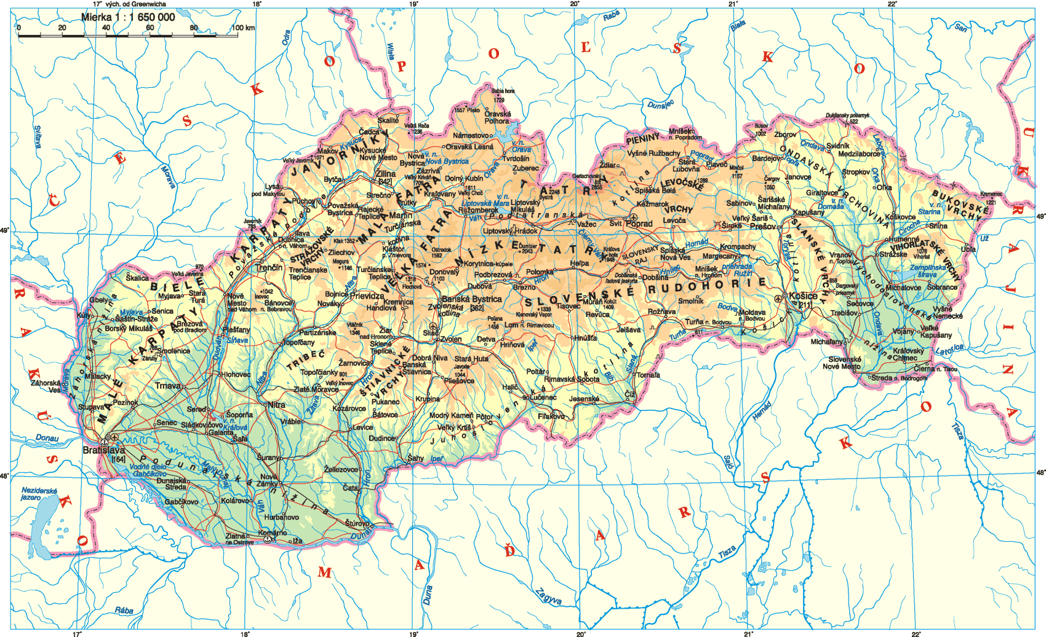
Povrch:
- Pohoria: Nízke Tatry, Malá a Veľká Fatra, Donovaly, Kremnické vrchy.
- Rieky: Nitra, Váh, Hron, Orava
ÚLOHA: Pokus sa nájsť na mape vyššie napísané pohoria a rieky.

Nerastné bohatstvo: hnedé uhlie, olovo, zinok, zlato, medená ruda, železná ruda, stavebné materiály, minerálne pramene.
Podnebie:
- v dolinách medzi pohoriami teplé,
- v pohoriach chladné.

Úloha: Podľa obrázka vymenuj plodiny a zvieratá, ktoré sa pestujú a chovajú na strednom Slovensku. Obrázky vymaľuj.
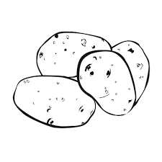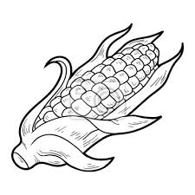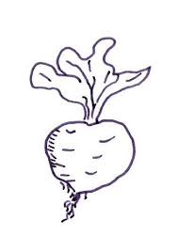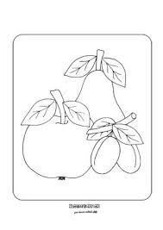

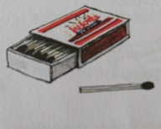  Banská Bystrica | 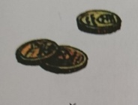  Kremnica | 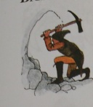  Banská Štiavnica
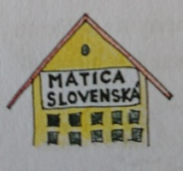  Martin | 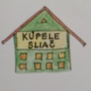  Sliač | 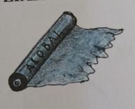  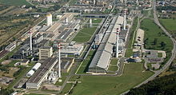  Žiar nad Hronom:
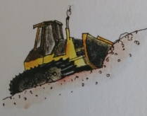  Brezno | ÚLOHA: Pokús sa nájsť mestá stredného Slovenska na mape hore, alebo tu dole.  Podľa obrázka uhádni čo sa v nich nachádza alebo vyrába.

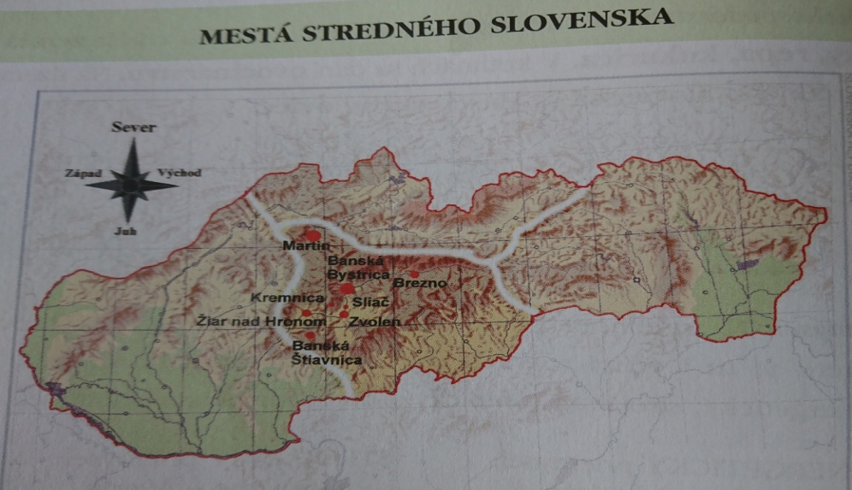

Chránené prírodné oblasti

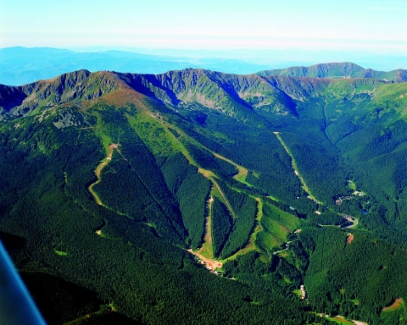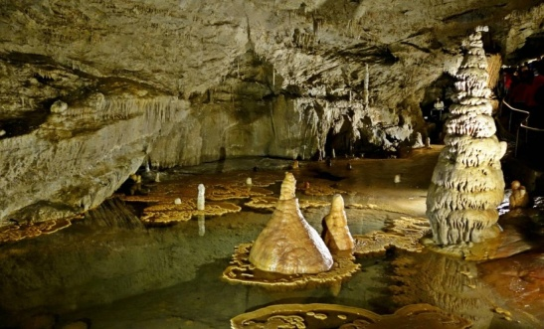
Národný park Nízke Tatry
kde môžeme nájsť napríklad známu Demänovskú jaskyňu
Národný park Malá a Veľká Fatra.  Žije tu napríklad:  - Medveď  - Hlucháň  - Orol krikľavý | 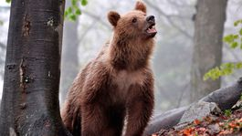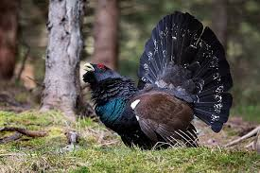  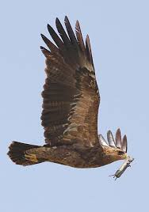

Rekreačné oblasti: Tále, Čertovica, Donovaly ale aj mnohé ďalšie miesta napríklad s termálnymi prameňmi.

